台南市南區省躬國小88學年度第一學期第一次成績考查四年級數學科試卷
四年 班 座號 姓名
一、選擇題：每題2分，共20分
1.（ ）31個千減19個千是幾個千？（12111013）個千。
2.（ ）9個千、1個十、7個一，合起來是多少？（9017917091077901）。
3.（ ）「5萬」記成什麼？（500005000500000500）。
4.（ ）「36÷5＝7…1」讀作（36除以5等於7餘136除5等於7餘136除7等於5
餘136除以7等於5餘1）。
5.（ ）如果甲線垂直於乙線，則甲、乙兩條直線所形成的角度為多少？（90度30度
60度10度）。
6.（ ）從2點31分到2點42分，分針經過幾小格？（10格11格12格9格）。
7.（ ）6個百的12倍是幾個百？（60726617）個百。
8.（ ）89個千合起來是（89890008900890）。
9.（ ）如果現在是7時59分，經過1分是幾時幾分？（7時58分8時0分8時1
分8時59分）。
10.（ ）丙線、甲線如果都同時和乙線垂直，則丙、甲兩線是（垂直平行）。
二、數數看： 每題5分，共20分
三、填填看：每格1分，共20分
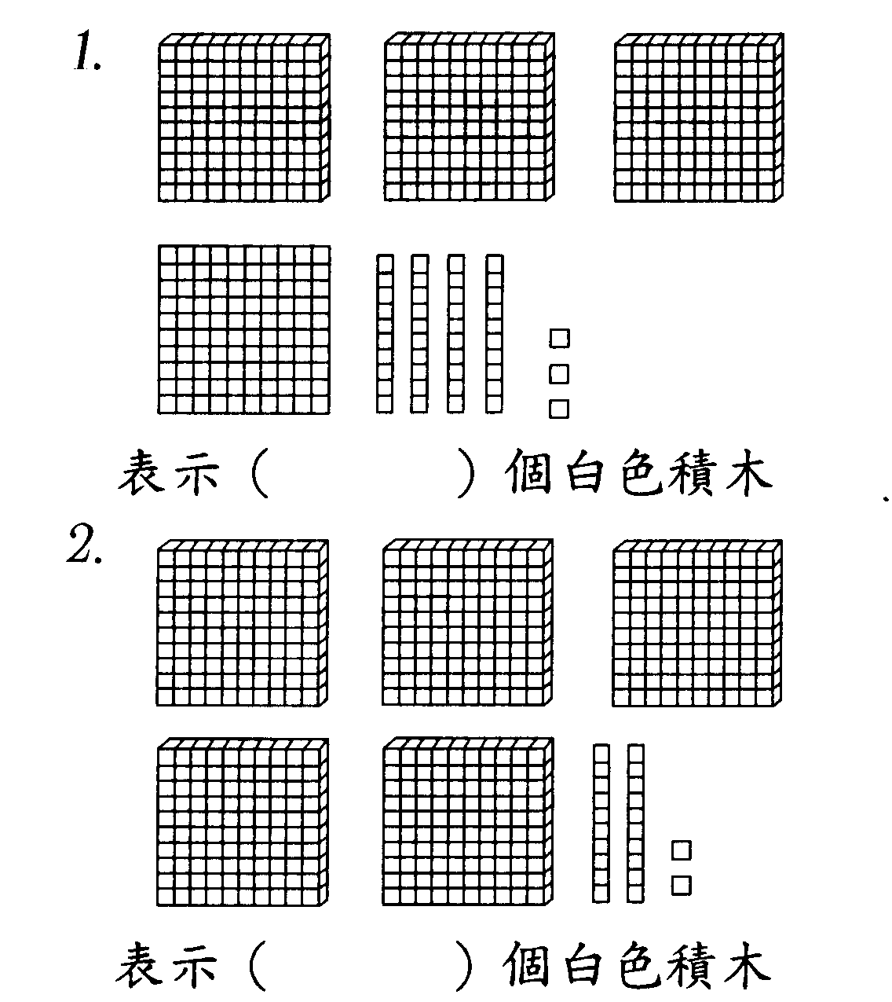
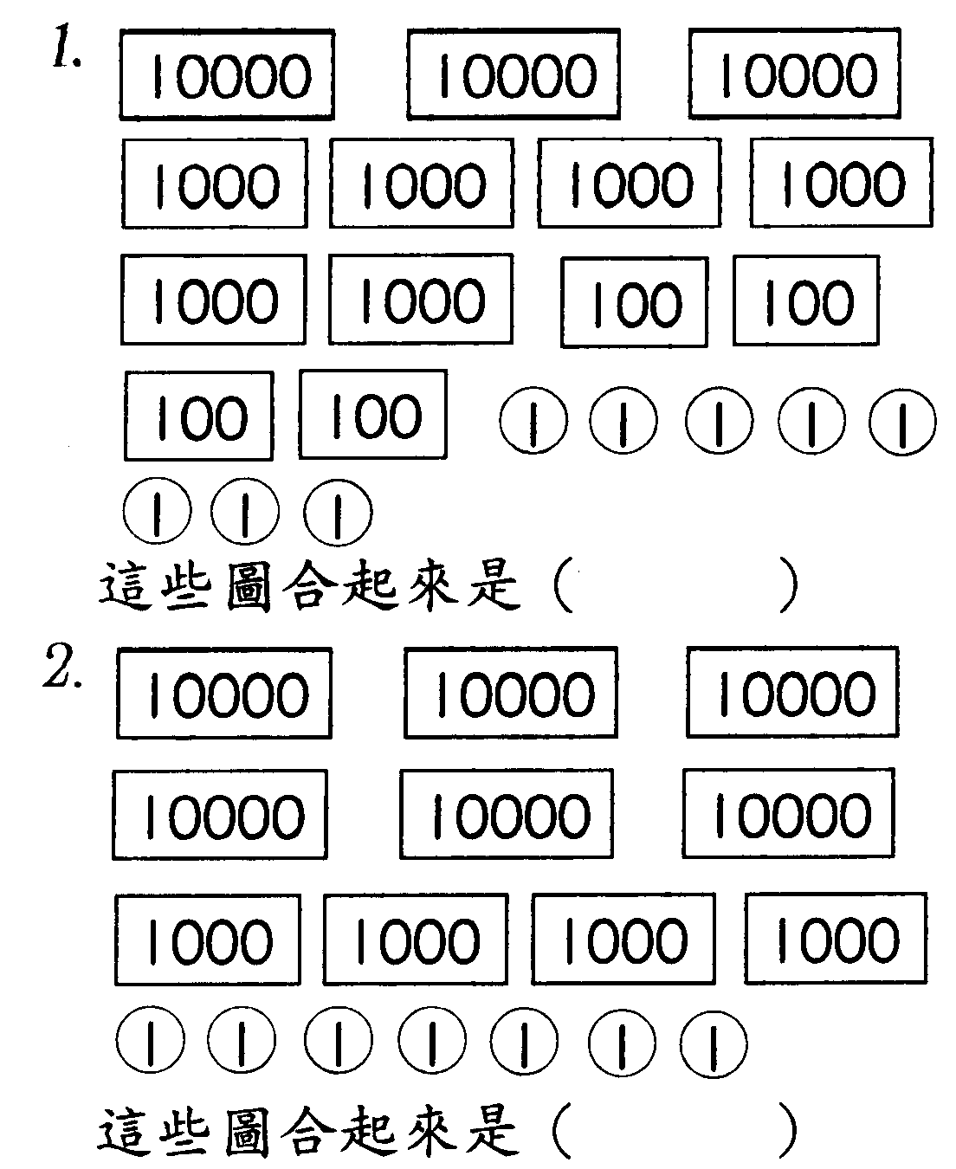
1.省躬國小午餐費的錢一共有3張一百元和25個十元，合起來有（ ）元。
2.Kitty貓的皮包裡有4張一千元和19張一百元，合起來是（ ）元。
3.「4個百和11個十」合起來是（ ）。
背面有試題題題
4.「2個千和59個百」合起來是（ ）。
5.60個十和19個十，合起來是（ ）個十。
6.3個千和66個千，合起來是（ ）個千。
7.皮卡丘買1包爆米花需付4個十元，買4包爆米花，需付（ ）個十元。
8.把1條藍色積木平分成9份後的1份是（ ）條藍色積木。
9.秒針走1小格的時間是（ ）秒，秒針走1圈要（ ）秒，也可以說是（ ）分。
10. 90009記了（ ）個一、（ ）個十、（ ）個百、（ ）個千、（ ）個萬。
11.「8個一、5個十、4個百、8個千、9個萬」合起來是（ ）。
12.1包糖果有10顆，柯南原有0.8包糖果，吃掉0.4包後，剩下（ ）包，等於（ ）
顆糖果。
13.16個千的5倍是（ ）個千。
四、做做看：每格2分，共20分
找找看那兩條線平行？ 下圖中甲、乙兩線互相垂直的打√：
1. 甲 丁 2.甲
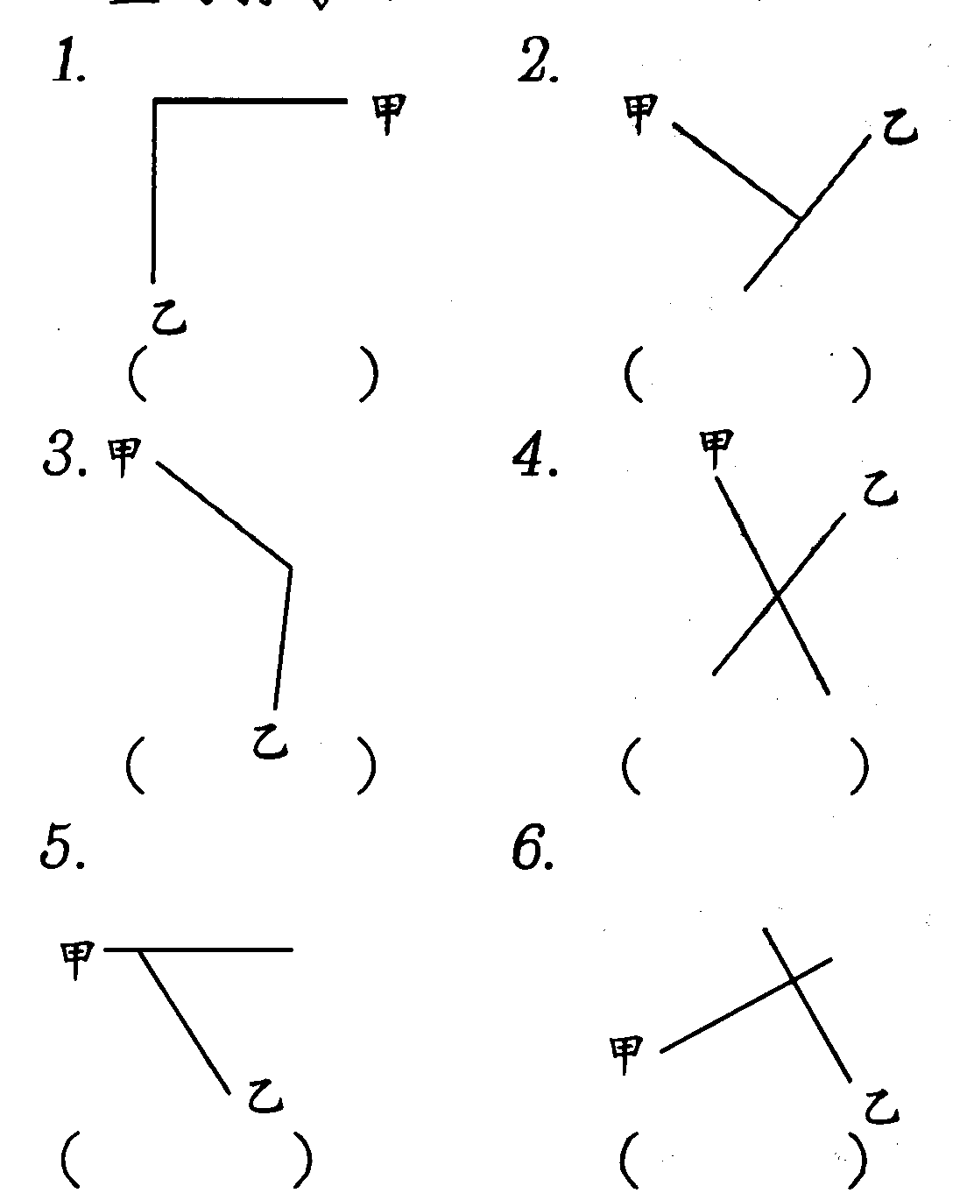
乙 乙
丙
丙 丁
（ ）線和（ ）線 （ ）線和（ ）線
互相平行。 互相平行。

五、算算看：每題4分，共20分
- 輪船上原有一些人，1111人下船後，剩下1234人
在船上，請問船上原有多少人？
算式填充題：
你的做法：
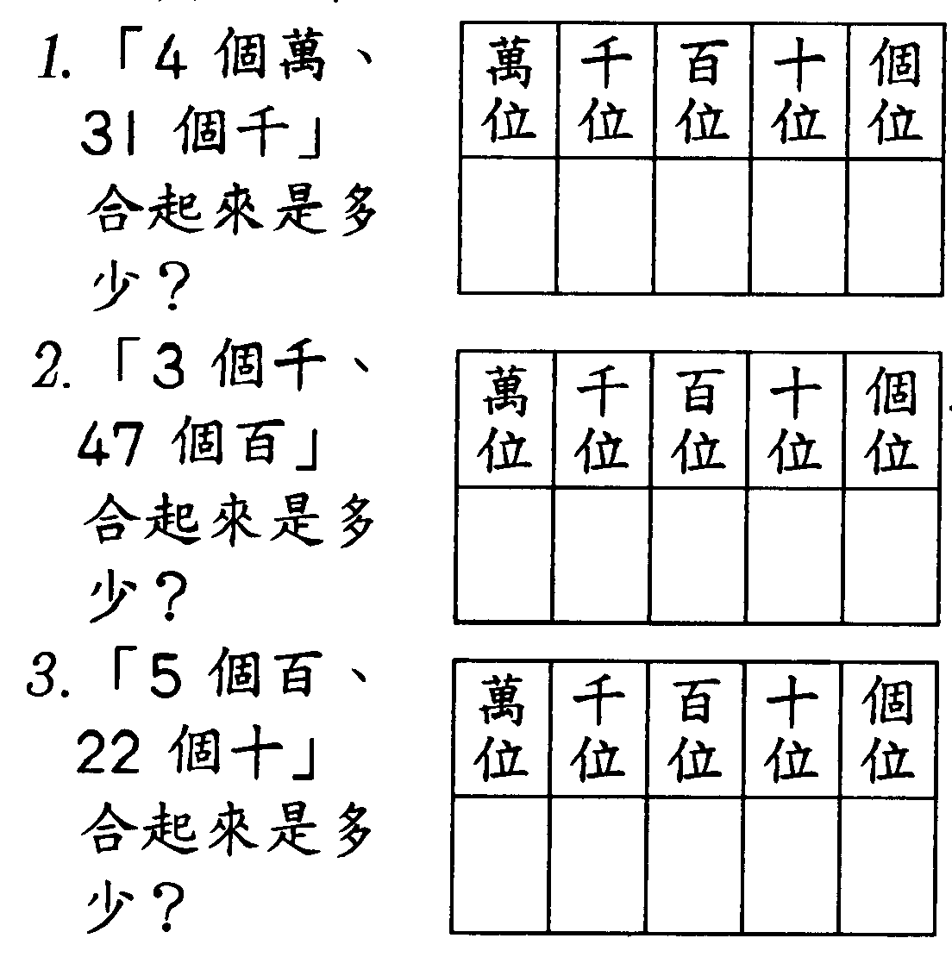

- 把51包白米平分到6個倉庫中，盡量分完，1個
倉庫分到幾包白米？還剩幾包？
你的做法：

用有「÷」的算式：

